Инструкция

Плата согласования ДТ-1 предназначена для создания полноценной голосовой связи домофон-телефон, стандартной вызывной панели видеодомофона и сигнализации серии CCU.
Известно, что контроллеры CCU отличаются удобным и понятным голосовым интерфейсом с помощью которого можно управлять режимами и выходами этой сигнализации. Наряду с другими функциями, в голосовом меню имеется возможность переключения на внешнее переговорное устройство (ВПУ), либо принудительно (нажатием на клавиатуре телефона кнопки «0»), либо при срабатывании тревожного входа. Сигнализация при этом сама осуществляет дозвон до абонента и оповещение о тревоге.
Именно это свойство, при применении платы ДТ-1, и позволяет создать полноценную голосовую связь сигнализации и стандартной вызывной панели видеодомофона. Если подключить провод АУДИО вызывной панели к входу CCU, а в настройках указать Включение ВПУ, то, при нажатии на кнопку вызывной панели, сработает тревожный вход, сигнализация начнёт дозвон до абонента (хозяина) и вызывная панель соединится с мобильным телефоном. При этом посетитель не будет знать, разговаривают с ним по домофону или по телефону. Создаётся полное впечатление, что хозяин в доме.
В простейшем случае, наличие самого домофона необязательно. Система может состоять только из вызывной панели, согласующей платы ДТ-1, дополнительного блока питания и самой сигнализации CCU.

Рис.1
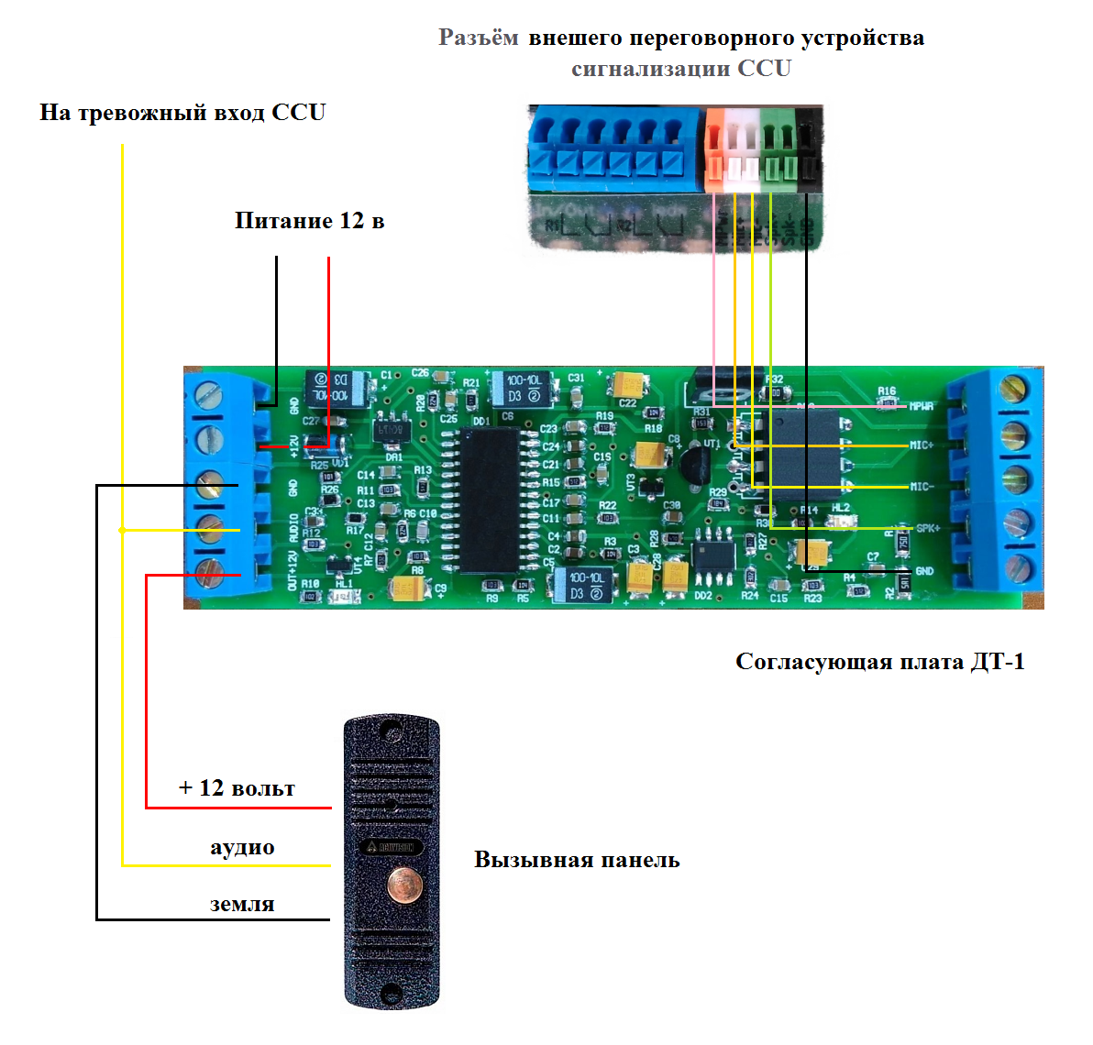
Если на объекте установлен видеодомофон и вызывная панель, то схема подключения будет выглядеть следующим образом.
Рис.2
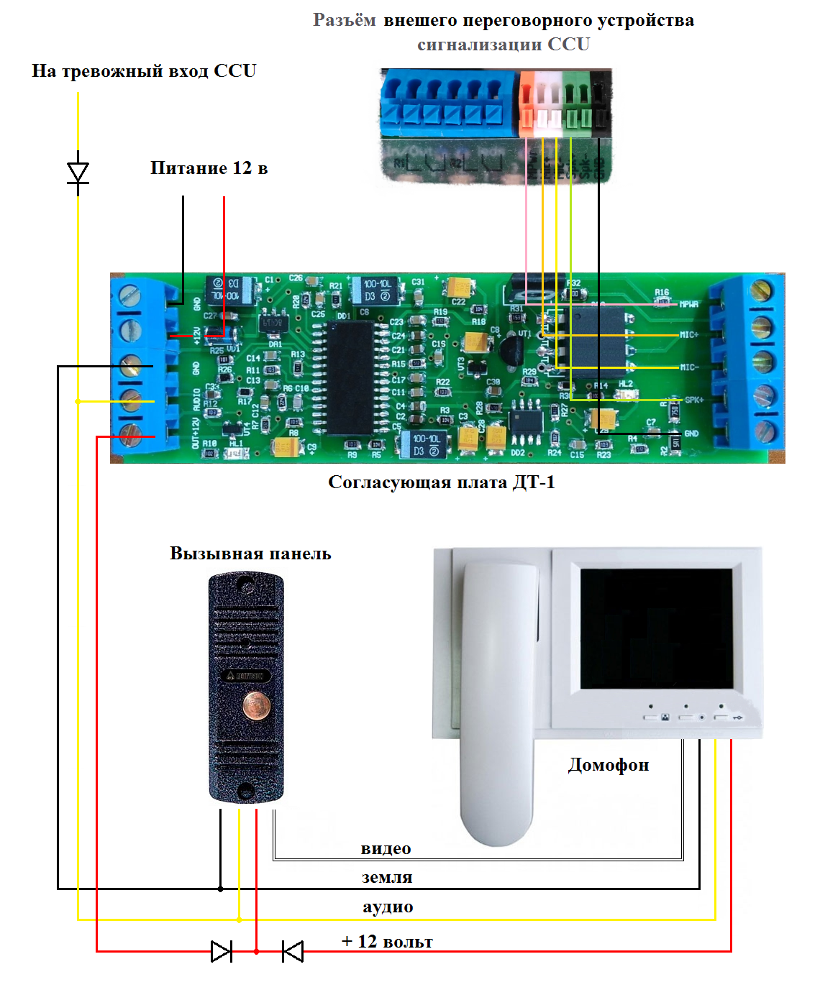
В этом случае, монитор видеодомофона и плата ДТ-1 подключаются параллельно. Питание вызывной панели осуществляется, либо от монитора видеодомофона, либо от дополнительного блока питания (через плату ДТ-1). Диоды служат для разделения цепей питания.

Если есть необходимость дистанционного (с телефона) открывания электрозамка, то в схему соединения нужно добавить плату открытия замка.
Рис.3
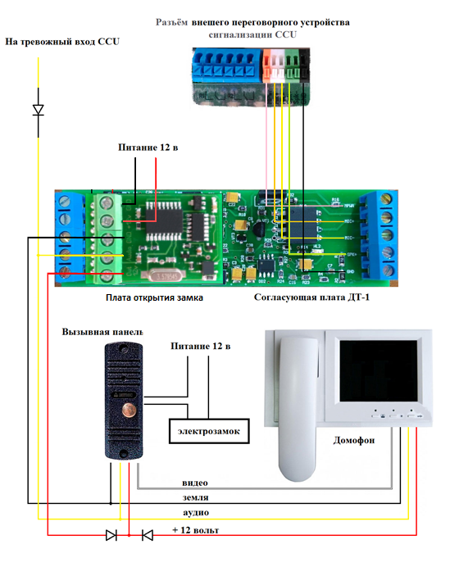
При входящем звонке, поговорив с посетителем, можно нажать на клавиатуре телефона кнопку [*]. Это даст вызывной панели команду на открытие электрозамка.
При этой схеме, питание замка рекомендуется брать от отдельного, более мощного источника питания (в соответствии с инструкциями вызывных панелей). Диод от тревожного входа CCU предназначен для предотвращения поступления напряжения 12 вольт на вход, при команде на открытие двери.

Технические характеристики платы согласования ДТ-1
Напряжение питания, в 12 (пост. тока, от отдельного источника)
Потребление, мА 40 (в режиме покоя)
180 (в режиме разговора, вместе с панелью)

